Аннотация к рабочей программе по родной литературе (русской) в 5 классе

Предмет | Класс | Место предмета в учебном плане (кол-во часов) | Содержание курса | Нормативные документы | Используемый УМК
Родная  литература  (русская) | 5 | 7 часов  (0,2 часов в неделю) | Устное народное творчество | Программа разработана в соответствии и на основе  - федерального государственного образовательного стандарта основного общего образования и науки Российской Федерации от 17.12.2010 N 1897.  - примерной основной программы основного общего образования, одобренной федеральным учебно-методическим объединением по общему образованию, протокол заседания № 1 от 08.04.2015 г. №1/15;  -примерной рабочей программы по учебному предмету «Родная литература (русская)» для образовательных организаций, реализующих программы основного общего образования (Составители: ГБОУ ДПО «Институт развития образования» Краснодарского края). | -

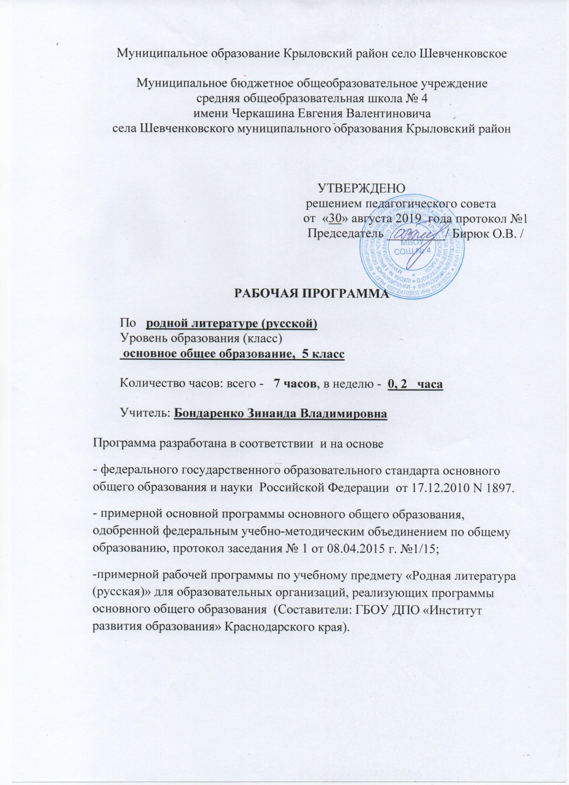

Муниципальное образование Крыловский район село Шевченковское

Муниципальное бюджетное общеобразовательное учреждение
средняя общеобразовательная школа № 4
имени Черкашина Евгения Валентиновича
села Шевченковского муниципального образования Крыловский район

УТВЕРЖДЕНО
решением педагогического совета
от «30» августа 2019 года протокол №1
Председатель _________/ Бирюк О.В. /

РАБОЧАЯ ПРОГРАММА

По родной литературе (русской)
Уровень образования (класс)
основное общее образование, 5 класс

Количество часов: всего - 7 часов, в неделю - 0, 2 часа

Учитель: Бондаренко Зинаида Владимировна

Программа разработана в соответствии и на основе
- федерального государственного образовательного стандарта основного общего образования и науки Российской Федерации от 17.12.2010 N 1897.
- примерной основной программы основного общего образования, одобренной федеральным учебно-методическим объединением по общему образованию, протокол заседания № 1 от 08.04.2015 г. №1/15;
-примерной рабочей программы по учебному предмету «Родная литература (русская)» для образовательных организаций, реализующих программы основного общего образования (Составители: ГБОУ ДПО «Институт развития образования» Краснодарского края).

РАЗДЕЛ 1.
ПЛАНИРУЕМЫЕ РЕЗУЛЬТАТЫ ОСВОЕНИЯ УЧЕБНОГО ПРЕДМЕТА.
Рабочая программа по учебному предмету «Родная (русская) литература» направлена на достижение школьниками следующих личностных, метапредметных и предметных результатов:
Личностные
1) воспитание российской гражданской идентичности: патриотизма, уважения к Отечеству, прошлому и настоящему многонационального народа России;
2) формирование ответственного отношения к прочтению литературных произведений;
3) формирование целостного мировоззрения, соответствующего современному уровню развития науки и общественной практики, учитывающего социальное, культурное, языковое, духовное многообразие современного мира;
4) развитие морального сознания и компетентности в решении моральных проблем на основе личностного выбора, формирование нравственных чувств и нравственного поведения, осознанного и ответственного отношения к собственным поступкам;
5) формирование коммуникативной компетентности в общении и сотрудничестве со сверстниками, детьми старшего и младшего возраста,
6) развитие эстетического сознания через освоение художественного наследия народов России и мира, творческой деятельности эстетического характера.
Метапредметные результаты: формирование универсальных учебных действий (УУД).
Регулятивные УУД:
- определять и формировать цель деятельности на уроке с помощью учителя;
- проговаривать последовательность действий на уроке;
- учиться высказывать своё предположение (версию) на основе работы с иллюстрацией книги;
- учиться работать по предложенному учителем плану;
- оценивать правильность выполнения учебной задачи, собственные возможности её решения;
- владеть основами самоконтроля, самооценки, принятия решений и осуществления осознанного выбора в учебной и познавательной деятельности.
Средством формирования регулятивных УУД служит технология продуктивного чтения.
Познавательные УУД:
- ориентироваться в книге (на развороте, в оглавлении, в условных обозначениях);
- находить ответы на вопросы в тексте, иллюстрациях;
- делать выводы в результате совместной работы класса и учителя;
- преобразовывать информацию из одной формы в другую: подробно пересказывать небольшие тексты.
Коммуникативные результаты:
- оформлять свои мысли в устной и письменной форме (на уровне предложения или небольшого текста);
- слушать и понимать речь других;
- выразительно читать и пересказывать текст;
- учиться работать в паре, группе;
- выполнять различные роли.
Предметные результаты:
- осознание значимости чтения и изучения родной литературы для своего дальнейшего развития; формирование потребности в систематическом чтении как средстве познания мира и себя в этом мире;
- понимание родной литературы как одной из основных национально- культурных ценностей народа, как особого способа познания жизни;
- воспитание квалифицированного читателя со сформированным эстетическим вкусом, способного аргументировать свое мнение и оформлять его словесно в устных и письменных высказываниях разных жанров, создавать развернутые высказывания аналитического и интерпретирующего характера, участвовать в обсуждении прочитанного, сознательно планировать свое досуговое чтение;
- развитие способности понимать литературные художественные произведения, отражающие разные этнокультурные традиции;
- овладение процедурами смыслового и эстетического анализа текста на основе понимания принципиальных отличий литературного художественного текста от научного, делового, публицистического и т.п.; формирование умений воспринимать, анализировать, критически оценивать и интерпретировать прочитанное, осознавать художественную картину жизни, отраженную в литературном произведении, на уровне не только эмоционального восприятия, но и интеллектуального осмысления.
Учащиеся научатся:
• осознанно воспринимать авторов и содержание изученных произведений;
Учащиеся получат возможность:
- определять тему и основную мысль произведения;
- владеть различными видами пересказа;
- характеризовать героев-персонажей, давать их сравнительные характеристики;
- находить основные изобразительно-выразительные средства, характерные для творческой манеры писателя, определять их художественные функции;
- определять родо - жанровую специфику художественного произведения;
- выделять в произведениях элементы художественной формы и обнаруживать связи между ними;
- выявлять и осмыслять формы авторской оценки героев, событий, характер авторских взаимоотношений с «читателем» как адресатом произведения;
- пользоваться основными теоретико-литературными терминами и понятиями как инструментом анализа и интерпретации художественного текста;выражать личное отношение к художественному произведению, аргументировать свою точку зрения;
- выразительно читать с листа и наизусть произведения/фрагменты произведений художественной литературы, передавая личное отношение к произведению.

РАЗДЕЛ 2.
СОДЕРЖАНИЕ УЧЕБНОГО ПРЕДМЕТА
«РОДНАЯ ЛИТЕРАТУРА (РУССКАЯ)» (7 часов)

Устное народное творчество.
  - Русские народные сказки. Сказка как зеркало национальной культуры и хранилище материальной и духовной культуры народа.
  - Метафоричность русской загадки. Загадки о явлениях природы, предметах быта, животных и растениях.
  - Особенности языка в различных жанрах устного народного творчества. Слова, обозначающие предметы и явления традиционного русского быта (национальную одежду, пищу, игры, народные танцы и т. п.), слова с национально-культурным компонентом значения (символика числа, цвета), народно-поэтические символы, народно-поэтические эпитеты (за тридевять земель, цветущая калина – девушка, тучи – несчастья, полынь, веретено, ясный сокол, красна девица, родный батюшка), прецедентные имена (Илья Муромец, Василиса Прекрасная, Иван-Царевич, сивка-бурка, жар-птица) в русских народных и литературных сказках, народных песнях, былинах, художественной литературе. Особенности языка сказки (сравнения, синонимы, антонимы).
  - Лексические средства выразительности в художественном тексте. Слово как хранилище материальной и духовной культуры народа. Крылатые слова и выражения из русских народных литературных сказок (битый небитого везёт; по щучьему велению; при царе Горохе; золотая рыбка), источники, значение и употребление в современных ситуациях речевого общения. Лексический повтор. Метафоры общеязыковые и художественные, их национально-культурная специфика. Метафора, олицетворение, эпитет как изобразительные средства. Поэтизмы и слова-символы, обладающие традиционной метафорической образностью, в поэтической речи. Лексическая группа существительных, обозначающих понятие времени в русском языке. Связь определенных наименований с некоторыми качествами, эмоциональными состояниями человека (барышня – изнеженной, избалованной девушке; сухарь – о сухом, неотзывчивом человеке; сорока – о болтливой женщине, лиса – хитрая для русских, но мудрая для эскимосов; заяц - трусливый человек; осёл – упрямство; змея – злая, коварная для русских, но символ долголетия, мудрости – в тюркских языках). Имена, входящие в состав пословиц и поговорок, и имеющие в силу этого определённую стилистическую окраску. Связь имён в малых жанрах русского фольклора с народным календарем.
  - Роль грамматических средств выразительности в художественном тексте. Уменьшительно-ласкательные формы как средство выражения задушевности и иронии. Сравнительная степень имён прилагательных. Слова со специфическим оценочно-характеризующим значением. Национальная специфика слов с живой внутренней формой (черника, голубика, земляника, рыжик). Глагол и формы глагола (вид, время, возвратность – невозвратность). Символическое значение числительных в жанрах фольклора.
  - Элементы анализа художественного текста. Слова с суффиксами субъективной оценки как изобразительное средство. Инверсия. Тавтология и плеоназм как средство выразительности в жанрах фольклора. Постоянные эпитеты (добрый молодец, красна девица). Сравнение. Аллегория в загадках. Гипербола и литота в волшебной сказке. Особенности употребления слов с суффиксами субъективной оценки в произведениях устного народного творчества и произведения художественной литературы разных исторических эпох.

РАЗДЕЛ 3.
ТЕМАТИЧЕСКОЕ ПЛАНИРОВАНИЕ
«РОДНАЯ ЛИТЕРАТУРА (РУССКАЯ)»
5 класс
№ п/п | Раздел | Количество часов | Темы | Рекомендуемые произведения
1. | Устное народное творчество | 1 | 1. Русские народные сказки. | «Царевна-лягушка»,  «Иван – крестьянский сын и чудо-юдо»,  «Журавль и цапля»,  «Солдатская шинель»,  «Лиса и журавль»,  «Поди туда – не знаю куда, принеси то – не знаю что»,  «Два Ивана – солдатских сына»,  «Сказка об Иване-царевиче, Жар-птице и сером волке»,  «Сказка о молодильных яблоках и живой воде»,  «Снегурочка»,  «Сестрица Алёнушка и братец Иванушка».
1. | Устное народное творчество | 1 | 2.Метафоричность русской загадки. | Тематический подбор загадок:  1.Грамота и книжная мудрость.  2. Дикие и домашние животные.  3. Земледельческие работы. Ягоды, фрукты, овощи.  4.Деревья, кустарники, травы, грибы.  5. Явления природы. Времена года.  6.Транспорт. Техника.  7. Домашнее хозяйство.  8. Спорт.  9. Жилище. Люди.  10. Тепло и свет  11. Земля и небо.
1. | Устное народное творчество | 1 | 3.Особенности языка в различных жанрах устного народного творчества
1. | Устное народное творчество | 1 | 4.Лексические средства выразительности в художественном тексте. | «Царевна-лягушка»,  «Иван – крестьянский сын и чудо-юдо»,  «Журавль и цапля»,  «Солдатская шинель»,  «Лиса и журавль»,  «Поди туда – не знаю куда, принеси то – не знаю что»,  «Два Ивана – солдатских сына»,  «Сказка об Иване-царевиче, Жар-птице и сером волке»,  «Сказка о молодильных яблоках и живой воде»,  «Снегурочка»,  «Сестрица Алёнушка и братец Иванушка».
1. | Устное народное творчество | 1 | 5.Роль грамматических средств в художественных текстах.
 |  | 2 | Элементы анализа художественного текста.
 | Итого: | 7

СОГЛАСОВАНО СОГЛАСОВАНО Протокол заседания Заместитель директора по УВР
методического объединения ________________ /Горб С.А./
учителей гуманитарного цикла СОШ №4
от 28 августа 2019 года № 1 29 августа 2019 года
______________ /Некрасова Л.П./

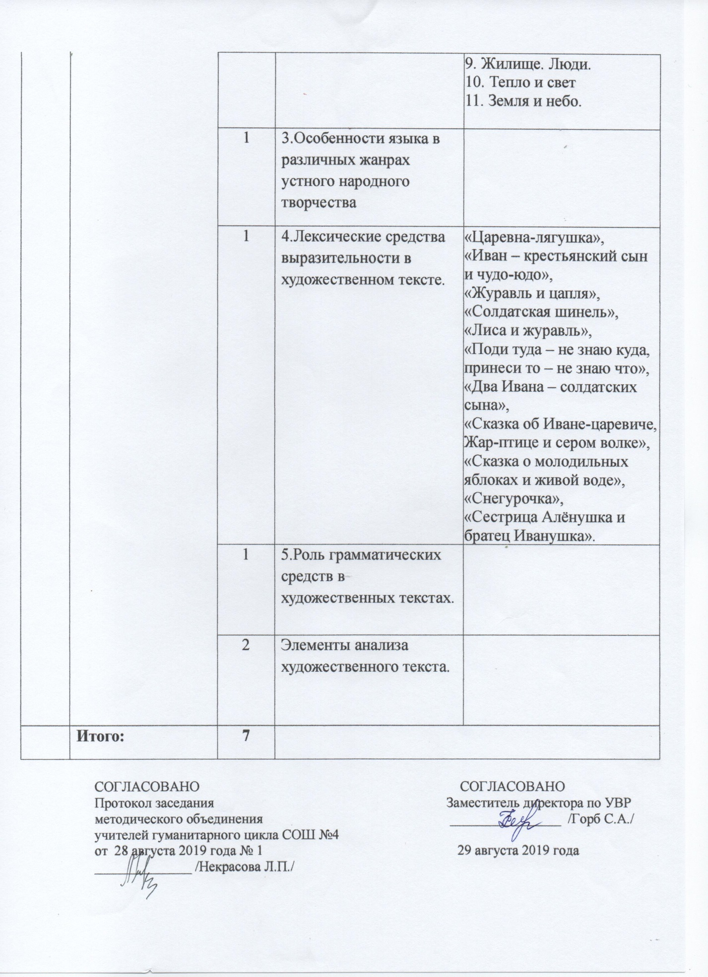

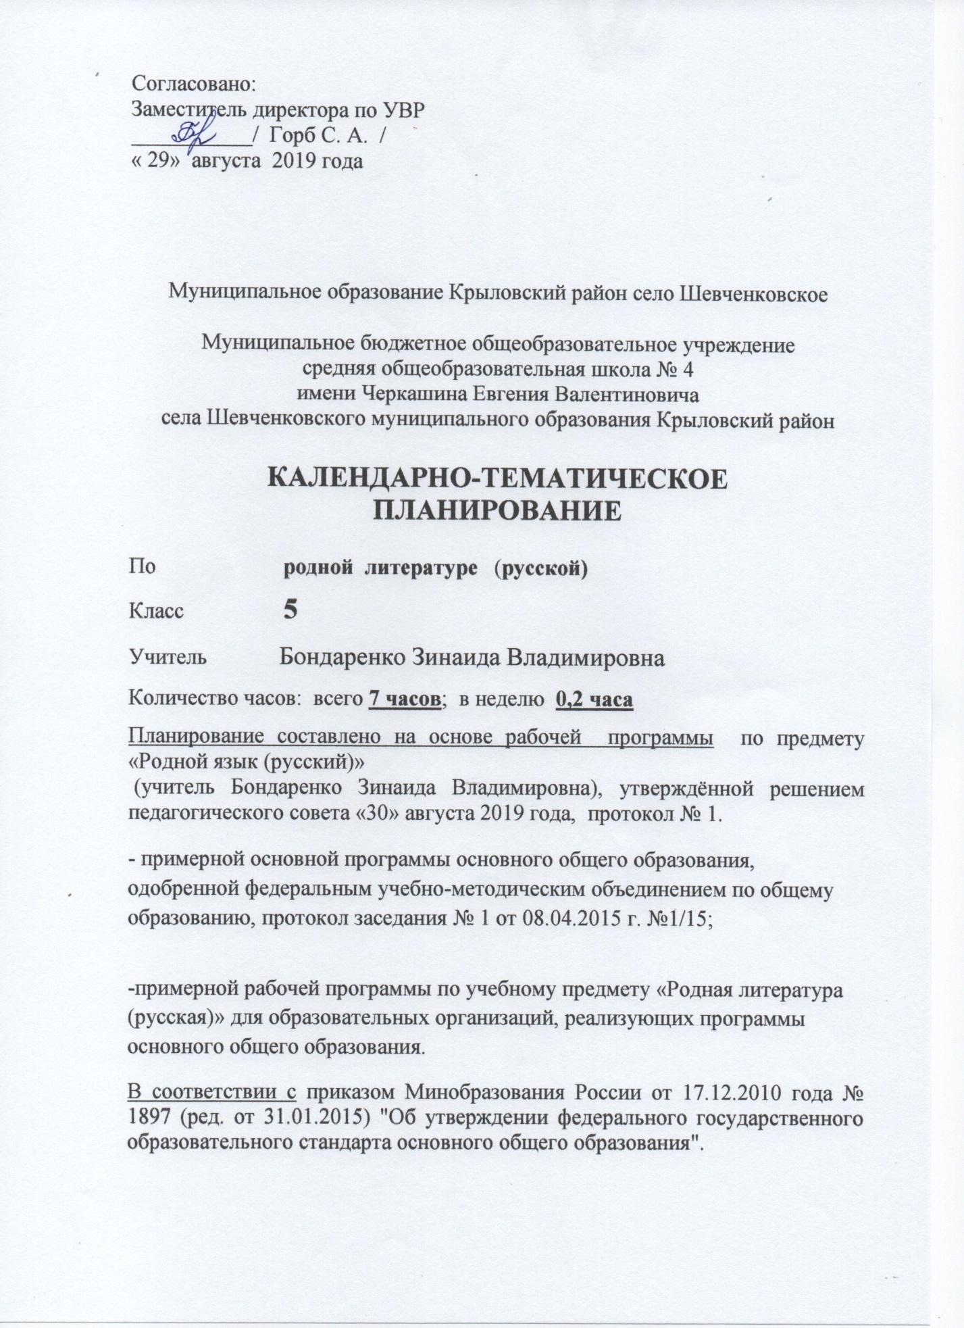

Согласовано:
Заместитель директора по УВР
___________/ Горб С. А. /
« 29» августа 2019 года

Муниципальное образование Крыловский район село Шевченковское

Муниципальное бюджетное общеобразовательное учреждение
средняя общеобразовательная школа № 4
имени Черкашина Евгения Валентиновича
села Шевченковского муниципального образования Крыловский район

КАЛЕНДАРНО-ТЕМАТИЧЕСКОЕ
ПЛАНИРОВАНИЕ

По родной литературе (русской)
Класс 5
Учитель Бондаренко Зинаида Владимировна
Количество часов: всего 7 часов; в неделю 0,2 часа
Планирование составлено на основе рабочей программы по предмету «Родной язык (русский)»
(учитель Бондаренко Зинаида Владимировна), утверждённой решением педагогического совета «30» августа 2019 года, протокол № 1.

- примерной основной программы основного общего образования, одобренной федеральным учебно-методическим объединением по общему образованию, протокол заседания № 1 от 08.04.2015 г. №1/15;

-примерной рабочей программы по учебному предмету «Родная литература (русская)» для образовательных организаций, реализующих программы основного общего образования.
В соответствии с приказом Минобразования России от 17.12.2010 года № 1897 (ред. от 31.01.2015) "Об утверждении федерального государственного образовательного стандарта основного общего образования".

Календарно-тематическое планирование
5 класс

№  п/п | Содержание (разделы, темы) | Кол. часов | Дата проведения |  | Материально-техническое оснащение | Универсальные учебные действия (УУД)
№  п/п | Содержание (разделы, темы) | Кол. часов | план | факт | Материально-техническое оснащение | Универсальные учебные действия (УУД)
Раздел 1. Устное народное творчество (7 часов)

1 | 1. Русские народные сказки. | 1 |  |  | ИКТ презентация | Предметные: знать жанровые особенности сказки; знать схему построения волшебной сказки; уметь отличать виды сказок  Коммуникативные: уметь охарактеризовать героев сказки  Личностные: формировать представление о русских народных сказках.
2 | 2.Метафоричность русской загадки. | 1 |  |  | ИКТ презентация | Познавательные: уметь устанавливать аналогии, ориентироваться в разнообразии способов решения задач.  Регулятивные: формулировать и удерживать учебную задачу, планировать и регулировать свою деятельность.  Коммуникативные: уметь формулировать собственное мнение и свою позицию: осознанно использовать речевые средства в соответствии с задачей коммуникации, для выражения своих чувств, мыслей и потребностей, владение устной и письменной речью, монологической контекстной речью.
3 | 3.Особенности языка в различных жанрах устного народного творчества | 1 |  |  |  | Предметные: знать малые фольклорные жанры, их отличительные особенности; причины возникновения и цель создания малых жанров фольклора  Коммуникативные: уметь создавать письменное оригинальное произведение  Личностные: сформировать потребность в чтении УНТ как средстве познания народных идеалов, понять природу возникновения и исполнения произведений
4 | 4.Лексические средства выразительности в художественном тексте. | 1 |  |  | ИКТ презентация | Предметные: знать понятия постоянный эпитет, зачин, концовка сказки, повторы и уметь находить их в тексте  Коммуникативные: уметь совершенствовать навыки пересказа и речи  Личностные: формировать народное представление об образе народного героя.
5 | 5.Роль грамматических средств в художественных текстах. | 1 |  |  | ИКТ презентация | Предметные: знать особенности построения поэтического произведения, уметь выделять средства передачи настроения, знать понятие параллелизма,  Коммуникативные: уметь сравнивать стихи разных поэтов; выразительное чтение стихотворений;  Личностные: формировать чувство прекрасного, умение чувствовать красоту и выразительность речи,
6 | Элементы анализа художественного текста. | 1 |  |  |  | Предметные: владеть навыками анализа произведения (уметь определять тему, идею, значение заголовка, находить средства художественной выразительности, понимать их роль в произведении.  Коммуникативные: развивать навыки выразительного чтения, анализа поэтического текста, устного рисования  Личностные: формировать интерес к художественному тексту
7 | Элементы анализа художественного текста. | 1
 | Итого | 7 часов

